Jeudi 26 mars CP
Mathématiques
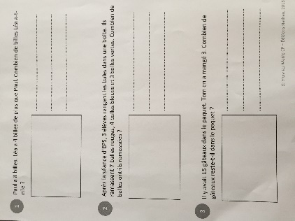
Objectif de la séance : résoudre des problèmes
Dire à votre enfant qu’il va réaliser des problèmes. Il faudra faire un dessin et une opération pour chaque problème.
Problème 1 : problème de comparaison
Paul a 8 billes. Léa a 4 billes de plus que Paul. Combien de billes Léa a-t-elle ?
Votre enfant lit silencieusement le problème puis demandez-lui de souligner en bleu l’histoire et en rouge la question. Faites-lui lire le problème à voix haute puis posez-lui ces questions :
Qui a le plus de billes ?
Est-ce que l’on connait le nombre de billes de Paul ? oui, il a 8 billes. Demandez-lui de les dessiner sur son ardoise.
Est-ce que l’on connait le nombre de billes de Léa ? non, on sait seulement qu’elle a 4 billes de plus que Paul. Demandez-lui de dessiner les billes de Léa sur son ardoise.
Si votre enfant dessine 4 billes, reprendre l’énoncé avec lui en expliquant ce que veut dire « plus que » et « moins que » et donnez d’autres exemples avec plus que et moins que.
Faire l’opération qui permet de répondre : 8+4=12
Problème 2 : problème de partition
Après la séance d’EPS, trois élèves rangent les balles dans une boite. Ils ramassent 7 balles rouges, 4 balles bleues et 3 balles vertes. Combien de balles ont-ils ramassés ?
Votre enfant lit silencieusement le problème puis demandez-lui de souligner en bleu l’histoire et en rouge la question.
Faites-lui constater que ce n’est pas le même type de problème que le premier. Il peut dessiner les balles avec les crayons de couleur pour bien différencier les ajouts.
Votre enfant le fait.
Problème 3 : problème de retrait avec recherche de l’état final
Il y avait 15 gâteaux dans le paquet. Tom en a mangé 3. Combien de gâteaux reste-il dans le paquet ?
Votre enfant lit silencieusement le problème puis demandez-lui de souligner en bleu l’histoire et en rouge la question.
Encore une fois, ce n’est pas le même type de problème. Posez-lui des questions : A-t-il tout mangé ? Est qu’il en reste plus ou moins dans le paquet après que Tom en ait mangé 3?
Votre enfant fait le problème.

Dire : Tu peux maintenant faire les exercices de la page 107 du fichier de mathématiques. Cf correction

Activités supplémentaires si vous voulez à faire à l’oral : cf fiche agrandie
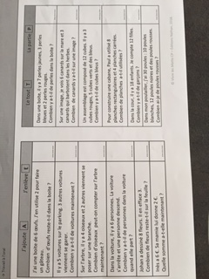

Calcul mental : comparer deux nombres à deux chiffres
Donnez comme exemple 25 est plus grand que 18. Votre enfant répond V pour vrai ou F pour faux. C’est parti !
En haut du fichier à la page 107 :
21est plus grand que 27
26 est plus petit que 16
40 est plus grand que 50
21 est plus grand que 17
17 est plus petit que 21
60 est plus petit que 50
32 est plus grand que 28
30 est plus grand que 30
Réponses : V-F-F-V-V-F-V-F
